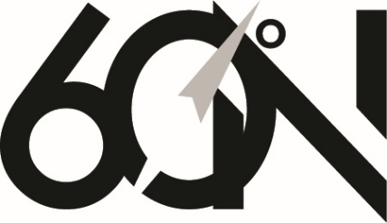

Vår kurs FRÅN GÅNG TILL LÖPNING är utformad av Annika Evaldsson. Annika är utbildad Fysioterapeut och Kommunikolog. Hon arbetar på Stjerneskolan som specialidrottslärare samt driver eget företag som fysioterapeut. Annika är även fd. längdskidåkare på landslagsnivå och har således en gedigen, både teoretisk och praktisk erfarenhet, av träning.

FRÅN GÅNG TILL LÖPNING
Löparkurs för nybörjare
Vår kurs FRÅN GÅNG TILL LÖPNING är, som det låter, för dig som vill ta steget från att gå till att börja löpträna. Vi kommer att följa en grupp under sex veckor. Första passet inleds med en kort stunds teori kring avsikter och upplägg samt genomgång av gruppens erfarenheter och intensioner med kursen. Träningen kommer sedan att bestå av ett löppass per vecka. Löppasset kommer att vara upplagt så att vi varvar gång och löpning inledningsvis för att successivt övergå till mer löpning. Vi kommer att använda oss av en intensitetsskala så att alla kan anpassa och hitta sitt tempo.
Vid frågor och funderingar: annika@fryksdalensidrottsmedicin.se, 070-511 19 72
Du anmäler dig till kursen via: info@60nord.se, Pris: 1000kr

